设计和工艺标准
目录
设计和工艺标准 1
1. 结构设计 2
1.1. 配置 2
1.2. 常用尺寸 2
1.3. 镜挂 3
1.4. 包边框 4
1.5. 灯条支撑 5
1.6. EVA压包边框 6
1.7. 其他 6
2. 电器设计 7
2.1. 开关 9
2.2. 驱动器（变压器） 12
2.3. 其他选购 12
3. 包装 13
3.1. 标签 13
3.2. 纸箱强度 13
3.3. 包装方式 13
4. 工艺设计 14

结构设计

配置
（椭圆/异形尽量不推荐）
形状  加工 |  | 磨砂 | 不磨砂 | 镜子侧面 |  |  |  | 厚度 | 尺寸限制  （设备）
 |  |  |  | 直边  （Pencil edge） | 圆边  （Round adge） | 斜边  （外加工）尺寸需要确认
圆形 |  | ●  宽：20/40  边距： | ● | ● | ● | ● |  | 4mm  5mm | D1200
椭圆形 |  |  |  |  | ● |  |  |  | 长1200  宽600
矩形 | 直角 |  |  |  |  | ● |  |  | 长1500  宽1000
 | R角  R30/R50 |  |  |  | ● | ● |  |  | 常规R30 包边常规R50 双边机R60  CNC R100
拱形 |  |  |  |  | ● | ● |  |  | 长1200  宽600
跑道 |  |  |  |  | ● | ● |  |  | 长1200  宽600
异形 |  |  |  |  |  |  |  |  | 长1200  宽600

  - 常用尺寸
（销售端尽量说服客户按常规尺寸，常规外尺寸需要加价！）
形状 | 高度尺寸 | 可搭配尺寸
方形R30/R50 | 600 | 800 | 1000 | 1200 | 1400
 | 700 | 500 | 600 | 800 | 900 | 1000 | 1200 | 1400
 | 800 | 800 | 1000 | 1200 | 1400
 | 750（澳） | 600 | 750 | 900 | 1200 | 1500
圆形 | / | 600 | 700 | 800 | 1000 | 1200
椭圆 | / | 500  700 | 600  900 | 600  1200
跑道 | / | 450  800 | 500  900 | 600  1000 | 600  1200
拱形 | / | 500  900 | 600  1000
方形（美） | 24”(610) | 28” | 32” | 40” | 42” | 48”
 | 28”(711) | 36” | 40” | 42” | 48” | 60”
 | 30”(762) | 32” | 36” | 40” | 42” | 48”
 | 32”(813) | 32” | 36” | 40” | 42” | 48”
 | 36”(914) | 24” | 30” | 32” | 36” | 40” | 42” | 48”
 | 40”(1016)
 | 42”(1067)
 | 48”(1219)
圆形（美） | 建议直接采用欧规尺寸 | φ610 | Φ711 | Φ813 | Φ914

  - 镜挂
（暂时按此方案，后续根据实验结果将1N621/B1328/1N474/B109/1N591变更为100X100MM,适配统一尺寸，两种挂法，镀锌板尽量不使用）
镜挂到灯带支撑的距离10MM
 | 镜挂  零部件编号 | 横挂或竖挂 | 横竖挂兼容 | 锁墙配件 | 镜子到墙之间的间隙 | 适配镜子的尺寸 | 图片
镀锌板 | 1N621  (85*80) | ● | ●  组合使用：  2个1N621  1个B01328 | B00614 50*30*15.5  1N595 50*30*19 | 20  25 | <0.5平方米 | 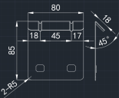
 | B01328  （85X85） |  |  |  | 20  25 |  | 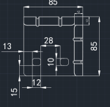
 | 1N474  （125*120） | ● | ●  组合使用：  2个1N474  1个B01097 |  | 20  25 | 0.5-1平方米 | 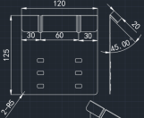
 | B01097  (125*125） |  |  |  | 20  25 |  | 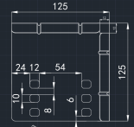
 | 1N591  （L型灯勾120*120） | ● | ● | L型螺钉（50*17*3.8） | <15 | <1平方米  适用不带灯的场景  没有挂件位需要EVA做平衡 | 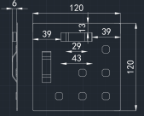
 | B00224  十字型（100*100*20） | ● | ● | 螺钉+膨胀螺丝（ST4*35） | 20 | 直接配合螺丝，没有挂件位需要EVA做平衡 | 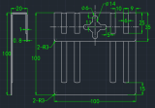
方管铝框 | XX  20*30，葫芦孔 | ● | ● |  |  | 非特殊要求不使用，原则上方管需要打胶 | 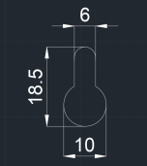
 | XX  20*40，葫芦孔 | ● | ● |  |  | 非特殊要求不使用，原则上方管需要打胶
角码 | XXX铁喷漆的角码 | ● | ● |  |  | 选配件  （与铝框组合使用） | 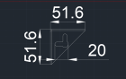

  - 包边框
（设计考虑型材壁厚=1.5MM，包边框的镜片尺寸使用常规尺寸，不要减少。包边框设计时最少留7MM空间用于和镜子粘胶/压5mm宽度EVA，保证适配外喷砂）
铝型材 | 圆形 | 矩形直角/R50 | 跑道形 | 拱形 | 铝材截面 | 喷砂距边  为0 | 喷砂有间距 | 背光 | 镜前打光 | 拼接 | 焊接 | 氧化 | 喷漆
L型LV7003（30*12） |  | ● | ● | ● | 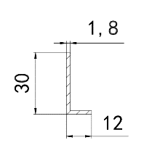 | ● | ● |  |  |  | ● |  | ●
T型LV7101（16*10.5） |  | ● | ● | ● | 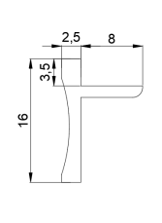 |  | ● | ● |  | ● |  | ●
L型LV0242  8.9*20 |  | ● | ● | ● | 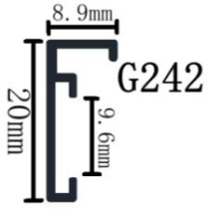 | ●  尽量不推荐 | ● | ● |  | ● |  | ●
LV079C  36*9（可配硅胶灯罩）  此款注意灯带规格！！  重新设计LV079C使其在96+96科灯珠下不会漏灯珠 |  | ● | ● | ● | 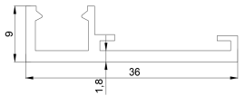 |  |  | ● | ● | ● |  | ●
斜面LV080A  7.5*21 |  | ● | ● | ● | 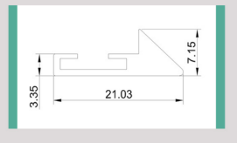 |  | ● | ● |  | ● |  | ●
LV6101  斜面45度发光  20*45（可配PC灯罩） |  | ● |  |  | 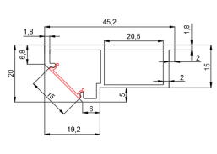 |  |  |  | ● | ● |  | ●  只有黑色
LV6102  大斜面背光21.5*46（可配PC灯罩） |  | ● |  |  | 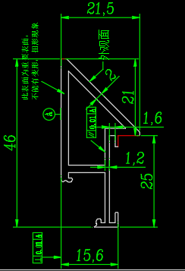 | ● | ● | ● |  | ● |  | ●  只有黑色
接缝
-可以有接缝（连接片铆接连接，）
-不可以有接缝（激光焊）款式需二次确认--成本会上升很多,销售需注意
颜色：氧化---黑-亚金-亚银
喷漆---黑-白-金-镍拉丝-亚银等。喷漆基本采用无缝焊接，成本会上升很多

  - 灯条支撑
铝型材  截面 | 适配灯罩 | 圆形 | 椭圆形 | 矩形带R角 | 矩形无R角 | 跑道形 | 拱形 | 异形
I00077 2010B 20*10 | ● | ● | ● | ●  角码r15 | ● | ● | ●
I00038中空铝19.5*6 |  | ● |  |  | ●  角码R5 | ● | ●
EVA适配亚克力为主 | ● | ● | ● | ● | ● | ● | ● | ●
I00038中空铝9.8*6
注意：1.2010B如果不带硅胶罩，开口仍旧朝外，保证聚光效果，
2.铝型材居中打孔用于穿灯带线。2010B背光距边35MM；正打光20mm（指贴灯带处到边距离）
3.EVA--采用硬度45的EVA,背胶需用3M。
4.EVA灯带支撑--主要适配亚克力，亚克力设计时，灯带距离亚克力边部最少40MM， 避免漏灯珠 ，不能全闭合，预留3-4mm 穿灯带线。

EVA压包边框
EVA宽度  补充零件号 | 圆形 | 椭圆形 | 矩形无R角 | 矩形带R角 | 跑道形 | 拱形 | 异形
6x12(mm) 白色 6mm对立面双面带胶 | ● | ● | ● | ● | ● | ● | ●
6x20(mm) 白色 6mm对立面双面带胶 | ● | ● | ● | ● | ● | ● | ●

  - 其他
灯罩
零部件号 | 适配铝材 | 适用场景
B00305 硅胶 | LV079C，HJY-18929，8.7*3.5 | 包边框
M00020 PC | 适用LV6101 LV6102 | 包边框
M00020 PC | 适用LV6101 LV6102 | 包边框
B01126 硅胶 | 适用LV2010B型材 硅胶料 19.3*5.3 厚3 乳白色 | 灯带支架
防水盒
塑胶防水盒 | 1N543  250*140*19.5
B00883
270*170*20
金属防水盒 | B01283  220*160*20 | 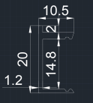  20x10.5F形铝材
B01293
270*180*20

电器设计
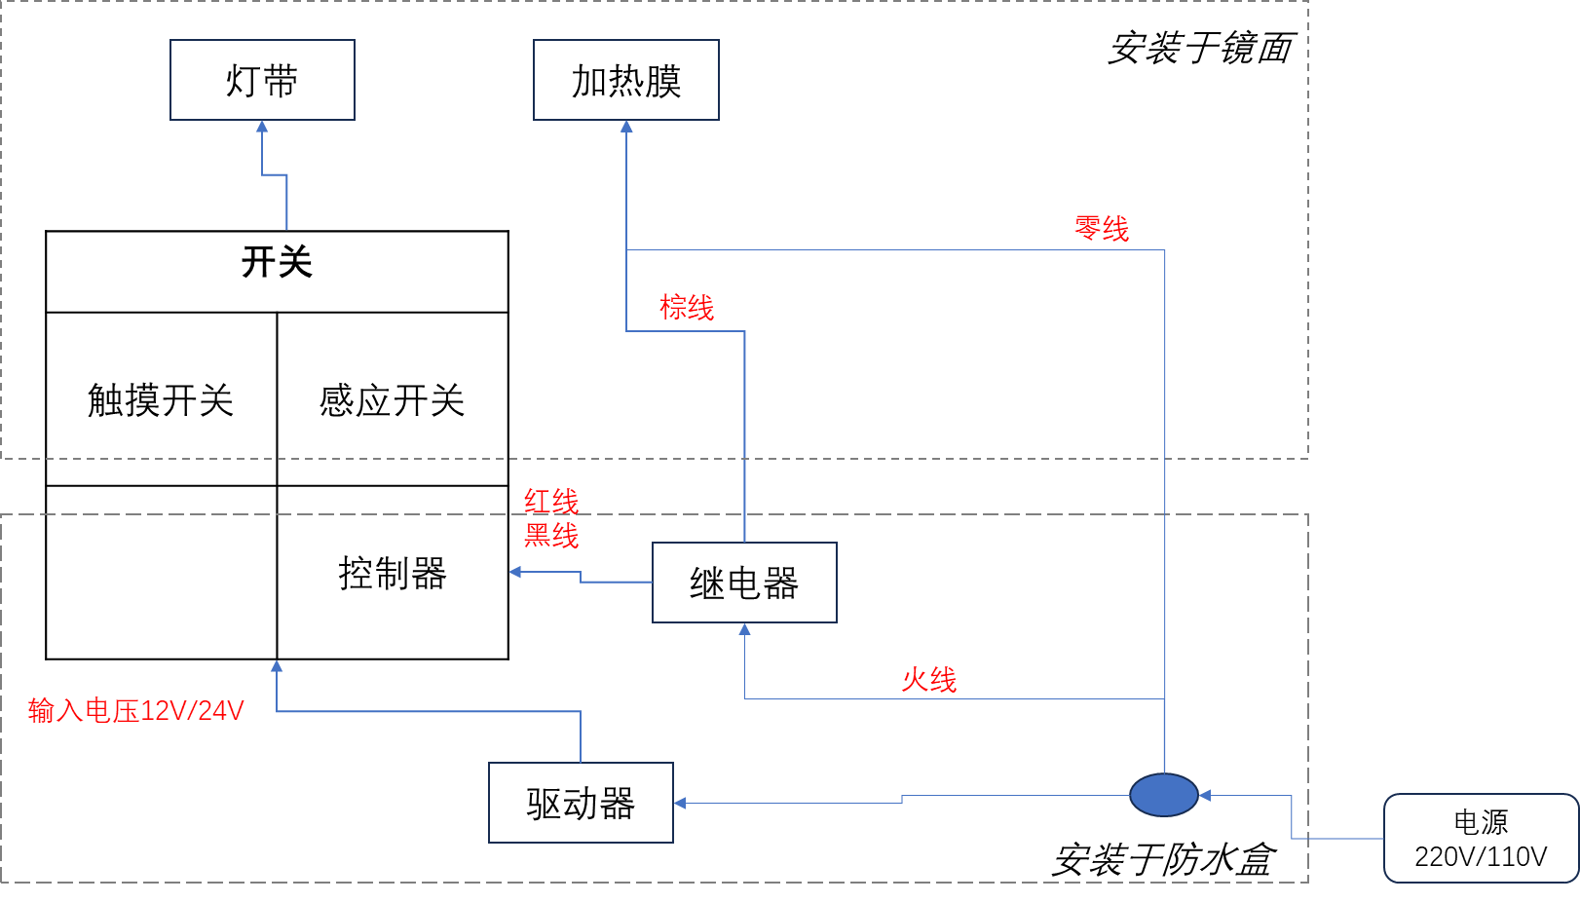
电路示意图
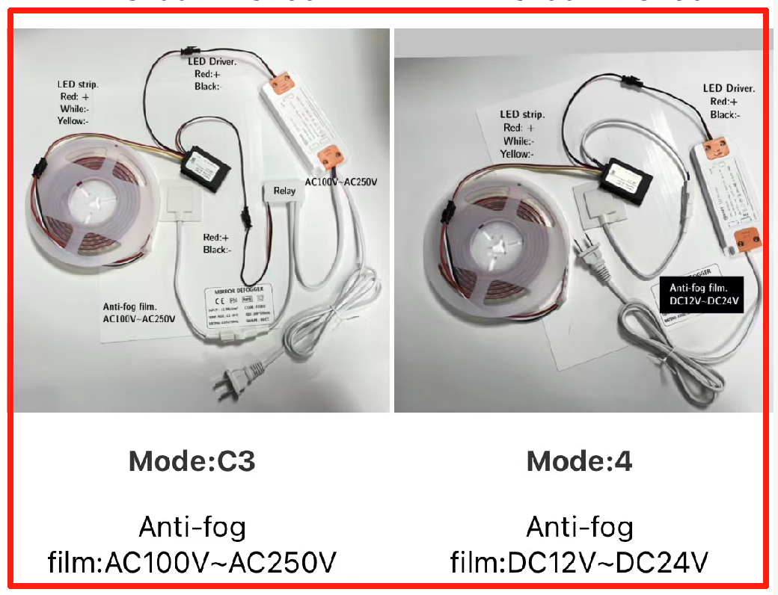
灯带 新品推荐全部采用24V，单头进线
- 输入电压：□12V / □24V
- 选择单组灯的数量3，默认3个/对灯为一组，单色灯3颗，双色灯6颗--灯珠组数详见裁剪位
- 需要考虑裁剪长度（输入电压/灯珠数），长度（根据灯带支架计算，并考虑灯组的完整性,技术部有长度细节计算表格，增加24V灯带不同供应商的裁剪位！！

- 宽度
贴在灯带支架上 | 贴在包边框上
8：适配所有灯带支架 | 6：适配079C铝材
 | 8：适配LV6101，LV6102，LV3076
- 灯带型号：
灯珠型号 | 宽度  8 | CRI | ERP(LM/W) | 单色温（三选一，客户需求如有偏差，按我们实际的走） | 亮度 |  | 电压
 |  |  |  |  | 灯珠数量（颗/米） | 功率（W/M）
2835 | 8 | 80 | F 100LM/W | 3000/4500/6000 | 60 | 6W/8W | 12V/24V
2835 |  | 80 | F 100LM/W |  | 120 | 6W/8W
2835 |  | 80 | D 145LM/W |  | 96 | 6W/8W
2835 |  | 90 | E 120LM/W |  | 96 | 6W/8W
2835 |  | 80 | F 100LM/W | 3000/4500/6000 | 60+60 | 6W/8W
2835 |  | 80 | F 100LM/W |  | 96+96 | 6W/8W
2835 |  | 80 | D 145LM/W |  | 96+96 | 6W/8W
2835 |  | 90 | E 120LM/W |  | 96+96 | 6W/8W

特殊灯带
零部件号 | 宽度 | 双色温 | 亮度 |  | 灯珠型号
 |  |  | 灯珠数量（颗/米） | 功率（W/M）
COB | 6 | 3000  +  6000 | 304+304 | 10 | COB
二合一 |  |  | 120横列（2合1） | 10 | 2835
- 流明：100lm/W(ERP F级）或可采用24V高流明145LM/W，红色等级目前没有
能效等级 | 光效范围（lm/W）
A级 | ＞210
B级 | 185-210
C级 | 160-185
D级 | 135-160
E级 | 110-135
F级 | 85-110
G级 | ＜85
- 显示指数：80 或根据客户要求。
- 灯条防水：按照客户要求（滴胶/套管）
- 安装：3M双面胶带。（灯带头部黏贴方案未确定）
- 输入线长度：350mm（标准长度），灯条直接接驱动或一体式开关电源，裸线沾锡8mm
- 标准接头：JST（单色灯）；SYP（双色灯）

  - 开关
（逻辑还需要和销售再过一次，开关还需确认是否适配24V灯带！！）
类型 | 键数 | 亮度 | 色温 | 加热膜 | 蓝牙 | 12V24V | 常规逻辑
触摸开关 | 单键单色 | ● |  | ● |  |  | - 指示灯5000K白光长亮,长触摸调亮度，短触摸开或关。带断电记忆（断电记忆包含色温和亮度）  - 外置继电器，加热膜随同开关（除雾膜一小时自动关闭）
 | 单键双色温 | ● | ● | ● |  |  | 1.单触摸键开关，长触摸调亮度，5%-100%，100%-5%  2短触摸4500K-6000K-3000K循环调色停止调色3秒后轻触关灯 。带断电记忆（断电记忆包含色温和亮度）  3.外置继电器，加热膜随同开关（除雾膜一小时自动关闭）  4.触摸屏指示灯白光5000K长亮 。  5.灯条3000K和6000K颜色同时亮,开关功率减半。
 | 双键双色 | ● | ● | ● | ●  可选，除雾膜控制类似单件，右键控制蓝牙 |  | 1.背板式 双色 指示灯白光长亮  2.左键短按短按4500K-6000K-3000K循环调色停止调色3秒后轻触关灯，长按调亮度带断电记忆（断电记忆包含色温和亮度）  3.右键短按防雾膜开关 开蓝光关白光除雾开启一小时后自动关闭加热膜  4.除雾内置继电器 接灯带线两个SYP公头 接驱动线JST公头 接除雾线不沾锡  5.灯条3000K和6000K颜色同时亮,灯带功率减半。
 | 三键双色 | ● | ● | ● | ● |  | 1.双色 指示灯暖白光长亮  2.左键短按灯光开关，亮度  3.中键短按4500K-6000K-3000K依次循环 带断电记忆（断电记忆包含色温和亮度）  4.右键控制除雾（除雾膜一小时后自动关）  5.除雾外置继电器  6.灯条3000K和6000K颜色同时亮,灯带功率减半。
镜面手扫感应 | 单开关单色 | ● | ● | ● |  |  | 1.挥手开关灯，灯亮着遮挡开关调光 5%-100%，100%-5%，记忆功能默认
 | 单开关双色 | ● | ● | ● |  |  | - 挥手开关灯，灯亮着遮挡开关调光  - 挥手关灯，手遮挡开关灯亮起调节色温，色温3000K-6000K,手松开再遮挡6000K-3000K.  - 除雾外置继电器  - 灯条3000K和6000K颜色同时亮,开关功率减半。
触摸时钟 | 双键单色 | ● | ● | ● |  |  | - 单色  - 指示灯白光/常亮  2.左键短按开关，长按调亮度  3.右键时钟调节
 | 双键双色 | ● | ● | ● |  |  | 1.双色 指示灯白光长亮  2.左键控灯 短按4500-6000-3000循环调色，长按调亮度带断电记忆，  3.右键短按控制防雾膜开蓝灯，关白灯，长按时钟调节  4.除雾外置继电器  5.灯条3000K和6000K颜色同时亮,灯带功率减半。
人体雷达感应触摸开关 | 三键双色 | ● | ● | ● |  |  | 1通电后，灯条开关背光亮起，10S后无操作，背光灭。  - 点击左侧第一键开与关，长按调光，从5%-100%调光，再次长按，从100%-5%调光。3.中间按键，当灯条亮起，背光亮，灯条灭，背光灭，单击由冷光-中性光-暖光循环调整，长按由冷光-中性光-暖光调整，再次长按由暖光-中性光-冷光调整。  4.最右键，单击开关加热膜  5.人体感应灵敏度调整：长按灯条开关键5S以上，灯条开关键背光闪烁，进入调整状态，中间键与加热膜键长按2S以上调整背光亮与灭。调整完毕后无操作约30S-1min后，自动确定设置状态。中间键与加热膜键均亮起时为高灵敏状态，感应距离为1.5米左右；中间键灭，加热膜键亮为中灵敏状态，感应距离为1米左右；中间键亮，加热膜键灭为低灵敏状态，感应距离为0.5米左右。中间键与加热膜键均灭灯，关闭人体感应功能
镜面红外感应 | 调光调色 | ● | ●
开关打标16-18mm圆形 16-18mm R2方形。客户有需求根据客户要求打标 开关高度在100mm/120mm，特殊情况特殊处理
- 输入线：
接驱动器：线长 （标准长度）200mm，标准接头JST
接继电器：
- 触摸开关，线长（标准长度）200mm，裸线（标准长度）8mm
- 手扫感应开关，线长（标准长度）200mm，裸线（标准长度）8mm
- 输出线：
至灯带：
- 控制单色灯，两芯线，线长（标准长度）350mm，标准接头JST
- 控制三色灯，三芯线，线长（标准长度）350mm，标准接头SYP
- 背板指示灯，标准为常亮背光6000K，其他根据客户的要求。

  - 驱动器（变压器）
（需要接线座作为基本配置，接线座可带防水盒通用主电源线的防水端子）
- 输入电压：□110V □220V □100-240V
- 输出电压：□12V □24V （适配灯带）
- 功率：> 灯带总功率，灯条功率92%-95%
- 输入线：（自购连接）CE—VDE ;UL-2468/1007/SVT/SPT;SAA-IEC/NS
 | 欧标 | 美标 | 澳标
不需要接地（CLASS II） | 二芯线 | 二芯线 | 二芯线
需要接地(CLASS I) | 三芯线 | 三芯线 | 三芯线
注：如果带插头，要考虑插头出线的空间和位置。 | 是否带插头 | 是否带插头 | 是否带插头

输入线长：
镜子尺寸 | 线长
面积≤0.8平米 | 900mm具体看客户出线长度要求
面积＞0.8平米以上 | 1200mm具体看客户出线长度要求

  - 其他选购

□蓝牙模块 | □音响 | □插座 | □放大镜

包装
  - 标签
- 铭牌贴在防水盒上，无防水盒贴镜子镜挂正下方居左。
- 标签G质检贴在铭牌旁边
- 外箱标签需要根据客户需求粘贴。（外箱最好是印刷上去）
- 安装说明书

  - 纸箱强度
类别 | 爆破强度 | 边压强度 | 厚度
米诺常规五片装内箱（3层单瓦伦，200+125+130） | 720KPA=104磅/平方英寸 | 3600N/M=19磅/英寸 | 3mm
米诺常规五片装外箱（5层，200+155+80+155+200） | 1180KPA=170磅/平方英寸 | 8000N/M=45磅/英寸 | 7mm
米诺指定W073客户（5层，140+100+50+120+90） | 730KPA=106磅/平方英寸 | 5500N/M=30磅/英寸 | 6mm
米诺常规单片装内箱（5层，200+155+80+155+200） | 1180KPA=170磅/平方英寸 | 8000N/M=45磅/英寸 | 7mm
5层双瓦优牛（250+150+160+150+230） | 1900KPA=275磅/平方英寸 | 9500N/M=54磅/英寸 | 7mm

珍珠棉 | 公斤/立方米 | 15公斤/立方米
蜂窝板 | 面纸克重+瓦纸克重+蜂窝孔边长 | 面纸180g，瓦纸100g，孔边长6mm | 6mm厚度=250KPA边压  1CM厚度=250KPA边压  2CM厚度=450KPA边压
蜂窝侧板 | 面纸克重+瓦纸克重+蜂窝孔边长 | 面纸250g，瓦纸100g，孔边长4mm | 1CM厚度=350KPA边压  2CM厚度=550KPA边压  3CM厚度=750KPA边压

  - 包装方式
常规5片装 | 米诺常规五片装内箱（3层单瓦伦，200+125+130）  四周20MM蜂窝侧板，镜面10MM蜂窝板  米诺常规五片装外箱（5层，200+155+80+155+200）
常规单片 | 米诺常规单片装内箱（5层，200+155+80+155+200）  四周20MM蜂窝侧板，镜面10MM蜂窝板，背面10MM蜂窝板
快递单片 | 米诺常规单片装内箱（5层，200+155+80+155+200）  四周30MM蜂窝侧板（直角＜R30需增加60硬度EVA及纸护角/铁护角），镜面20MM蜂窝板，背面10MM蜂窝板

工艺设计
制镜 | 工序 关键特性  开介 尺寸（尺寸根据CNC/双边机预留不一样）  双边机-默认全部抛光 尺寸  CNC 尺寸，抛光/不抛光  夹胶镜-CNC 尺寸，上倒角大，下倒角小（磨轮位子）  腹膜 外观，修膜  刻绘 尺寸  激光打标 尺寸，外观清洁  喷砂，喷油 喷砂深度不要超过1MM，外观！！
五金 | 工序 关键特性  裁切，落料 长度，角度  滚弯 长度，弧度，垂直度  钻孔，攻丝 孔径，螺纹  拼框矩形直角 焊接 尺寸，强度，外观  连接片连接 尺寸，强度，外观  角码连接（直角） 尺寸，强度，外观  拼框矩形圆角 焊接 尺寸，强度，外观  连接片连接 尺寸，强度，外观  塑料管连接（圆弧） 尺寸，强度，外观  拼框异形（跑道） 焊接 尺寸，强度，外观  连接片连接 尺寸，强度，外观
组装1. | 应用场景 工艺/工序 关键特性  灯带支撑拼框，贴胶（五金完成） 砸接/焊接/塑料角码链接 尺寸，孔位  贴灯带支撑  贴灯带 导通  贴灯罩（如有）  挂件双面胶/点胶机 点胶机 参数设定  过压机  驱动包含主电源线 导通  开关（如有） 导通  除雾膜（如有） 导通  防水盒（如有）  测试 功能，功率参数，外观  清洁  包装
组装2.  带外框 | 工序 关键特性
组装3.
带亚克力

